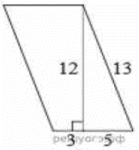
Задание 12. (44) Найдите площадь параллелограмма, изображённого на рисунке.

